Si “TUTOR” lageh ang naay download and delete..?

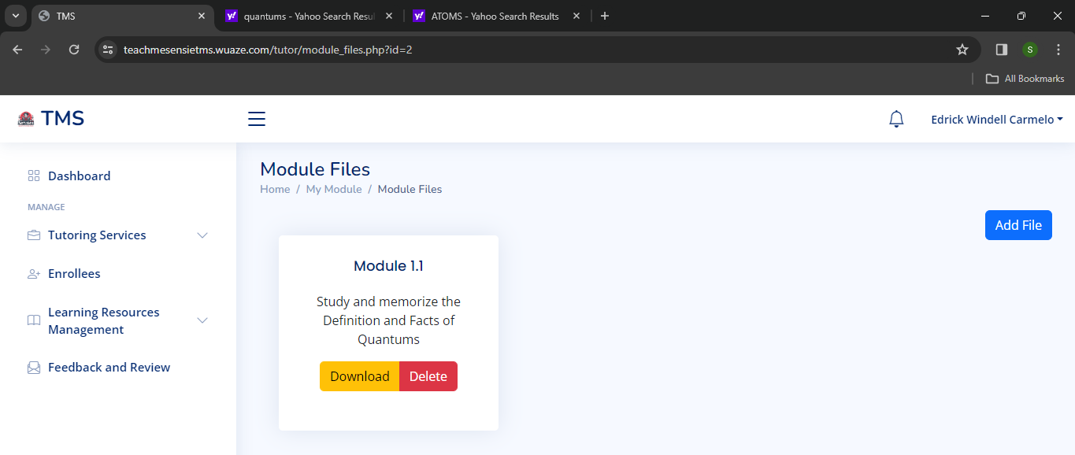

Dayun si “STUDENT” is deli maka kita sa module nga uploaded ni “TUTOR”…..  
